采购分几次到货，怎样核对入库、在途和应付款｜云上订货系统
采购员向供应商订20公斤鲜整鸡，单价15元，订单金额300元。仓库当天只验收14公斤，供应商承诺余下6公斤再送；财务看到采购单仍有300元待付款。三个人看到的数字都可能正确，但若把“采购已下单”“首批已入库”和“采购已结清”混成一个状态，就会让销售把未到的6公斤当成现货，采购又对同一缺口重复下单，财务甚至在质量和数量未验完之前付清全部货款。
这篇沿同一张采购单讲清三本账：订购和欠到数量、仓库实际入库数量、已验收及已付款金额。下面的20公斤、14公斤、6公斤和15元单价来自系统已有采购及入库画面；企业实际付款节点仍以采购合同和验收约定为准。需要注意，商品按公斤计量，手机页面列表里的“20”不能被看成20箱。

先固定原采购单，首批收货不能把整张单改成已完成
采购下单时记录准确SKU、规格单位、采购数量20公斤、采购价15元/公斤、供应商、收货仓库和约定到货日。若该采购源于客户订货，还应能追到原需求，知道20公斤为哪一批客户订单备货。系统采购单画面中显示鲜整鸡1公斤规格、数量20公斤、单价15元、合计300元。它是采购承诺，并不能证明20公斤已经进仓或已付300元。
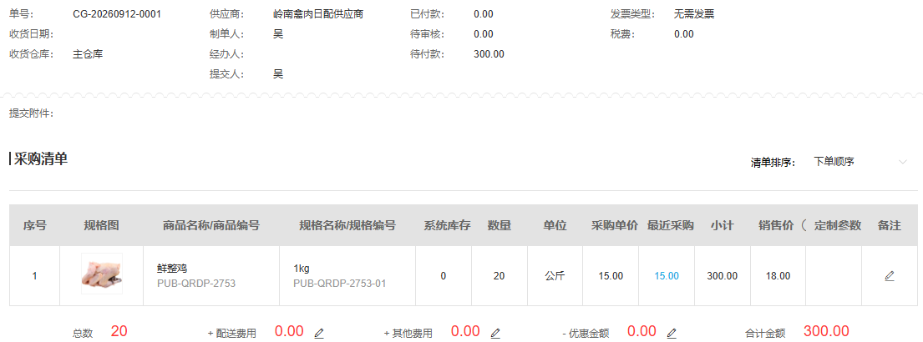
图1：原采购单明确订购20公斤与采购总额300元；下单金额、已入库金额和已付款金额不能互相替代。
首批车到仓库，收货人先核供方、品名、包装、温度或质量要求与实际重量。供应商送货单写14公斤，仓库仍要以现场验收为准；若其中一公斤不合格，实际入库就不是14公斤。示例中首批合格实收14公斤，仓库在原采购单下登记本次入库14，生成首批入库记录，金额14×15＝210元。不要为这14公斤新建另一张采购单，也不要把原单数量从20直接改为14，这会让仍欠到的6公斤失去追踪依据。
手机管理端入库记录显示首批本次入库14公斤，适合卸货现场核对批次。手机便于及时录入，但不能因页面默认带出可入数量就不经称重直接点完成。采购人员要能从该入库单回到原采购单，看到余量仍待供方交付。
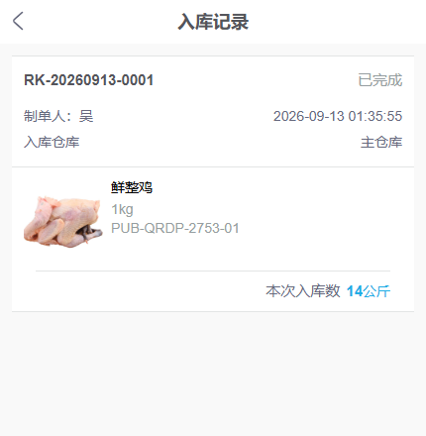
图2：手机入库记录实拍展示首批14公斤；它不证明剩余6公斤已到，更不证明整单应付款已结清。

把“在入库”和“欠到”分开，防止重复录入或重复采购
原单订购20公斤，已完成入库14公斤，表面剩余6公斤；若仓库又新建一张6公斤入库单但尚在审核或处理中，该6公斤属于在入库，不应再录一遍。可继续处理数量要扣除已入库和在入库，而采购员问供方的“实际欠到”还应核仓库是否已经收货、只是单据未完成。三个数字看似相近，代表不同动作：未送到要催供应商，已到未验要仓库处理，已验待审核要跟进单据状态。
PC管理端待入库清单能看到原单数量20、已入库14、本次可入6。当前画面对应没有另外在处理的同笔6公斤入库记录，采购与仓库才可以继续按实际到货入库；如果存在待审入库，先查那张单的状态。销售安排客户发货时更不能把采购在途当作可用库存。供应商口头说“下午送到”，也只是交期承诺，直到仓库验收完毕才形成可用实物。
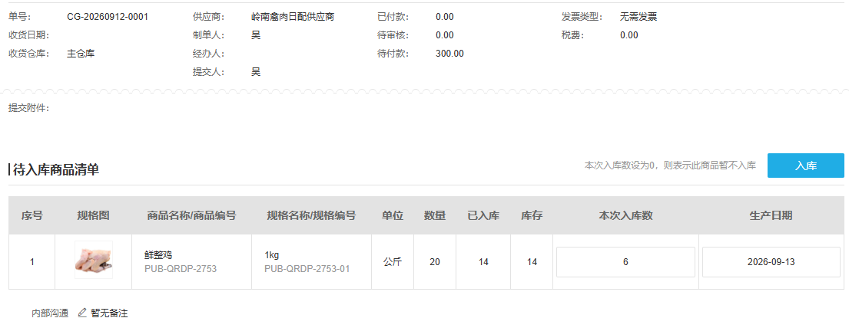
图3：系统实拍把订购、已入库与本次可入数放在同一原单；是否已实物到仓还需仓库核验。
若采购因客户着急，另向第二供应商采购6公斤，应先确认原供方是否还承担这6公斤，按双方约定取消、缩减或改交期。不能原供方仍在送、第二供方也下单，最后进仓26公斤。若原供方承诺后天补齐，采购单上的未到6公斤应保留预计到货日、负责人和催货记录；超过承诺期再升级，而不是凭一张“欠货”截图自行推定供应商违约。

财务分清300元采购承诺、210元首批验收与实际付款
300元是整张采购单约定总价。首批14公斤验收价值210元，第二批6公斤若按同价到齐，价值90元，合计仍是300元。但“已验收300元”不等于“已支付300元”；企业也可能约定订金、货到后若干天结算或按批次付款。财务要按实际合同检查付款条件，再沿原采购单核每批验收、退供、价差与付款记录。只看系统待付款金额而不看验收，会漏掉未到货风险；只看首批入库210元而把采购余额直接改成210元，又会漏掉后续6公斤。
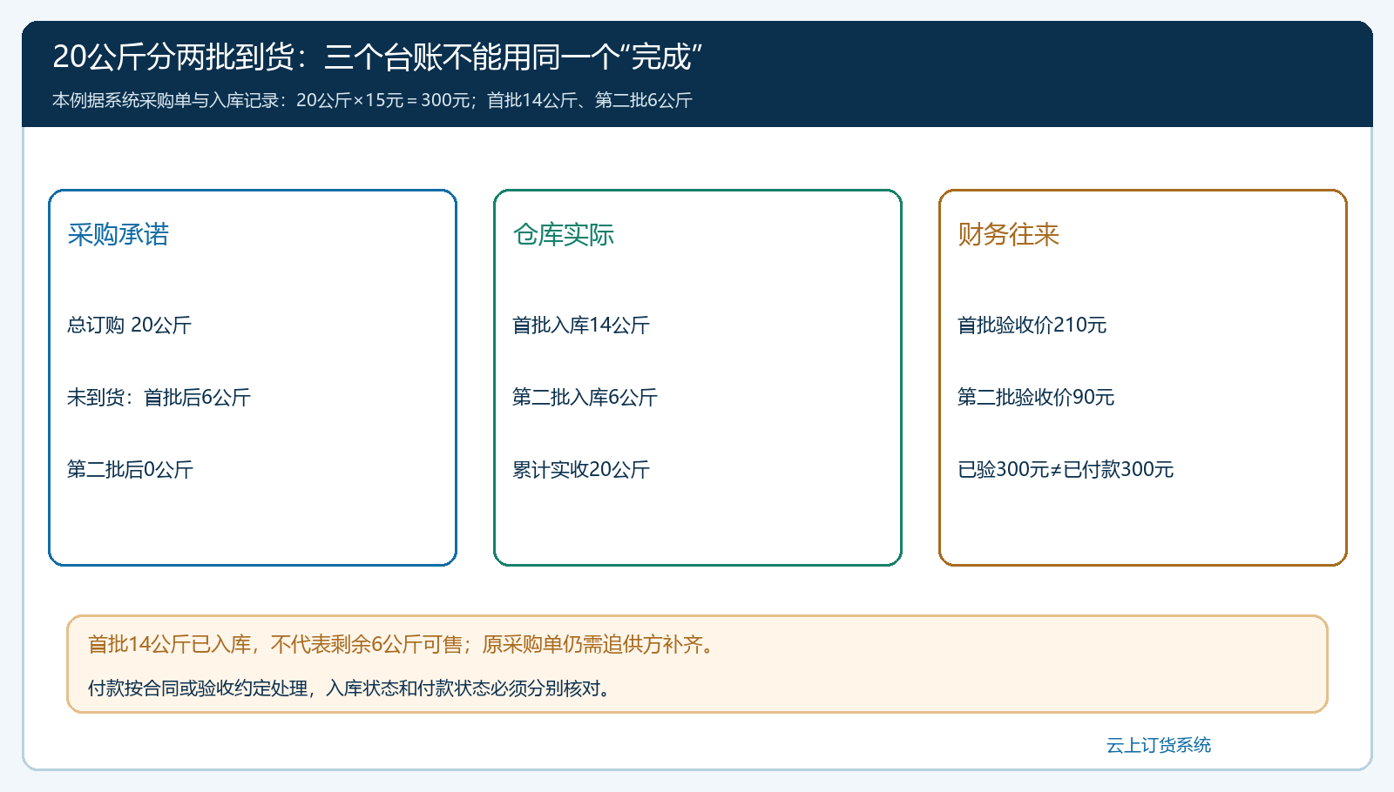
图4：采购承诺、仓库实物与财务往来同时推进；首批后欠到6公斤、第二批后入库到齐，但付款状态另核。
若第二批到货时质量不合格，只验收4公斤、拒收2公斤，不能机械按6×15记90元。采购与供方确认补送、退供、减单或价差，仓库保留实际验收，财务按双方已确认的数量与合同价格调整应付。供应商先开全额票据也不能替代实物验收；票据和税务处理还要符合真实采购与适用规定。验收、付款与发票时间可能不同，财务需保留能对得上的原单与批次记录。
鲜品还有温控和效期问题。首批14公斤已经入库三天、第二批6公斤今天才到，合计20公斤不能当作同一新鲜度批次。仓库应按生产日期、到货时间和质量状态分别记录，发给客户时遵循企业的批次和先进先出规则；若第一批因保存不当不能再售，采购累计入库虽然仍是20公斤，实际可用量必须扣除报损。采购、仓库和财务对“数量完成”的判断可以一致，但对可售库存、损耗责任和应付扣款要分别有业务依据。

第二批补齐后，数量完成和资金结清分别关闭
系统已有第二批入库记录，本次6公斤，首批14加第二批6合计20公斤。手机管理端适合在现场完成第二批收货，并让采购员看到原单余量归零。仓库还要核库存最终落入正确仓库及批次；如果第二批验收后发生退供，累计“曾经入库20”与当前“合格可用20”又不相等。销售向客户承诺现货数量时，查可用库存、占用和退货状态，而不是只看累计入库。
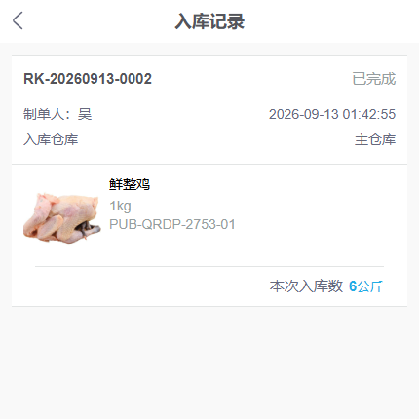
图5：第二批本次6公斤与首批14公斤均沿原采购单记录；仓库数量到齐后仍须另核付款是否完成。
采购的待办关注未到数量与供方承诺，仓库关注待验、在入库、入库异常及库存，财务关注验收金额、退供抵扣和付款到期。老板看逾期未到与应付风险，不该要求三岗位都把同一单标成一个“完成”状态。采购总量到齐可以结束催货任务；若合同约定到期才付款，财务任务仍未结束。反过来，若预付了采购款、货还没到齐，也不能把付款完成当成采购已完成。
如果采购单关联餐饮门店的次日配送，采购员还要把余货预计到仓时间传给销售和仓配。首批14公斤已到，但其中10公斤可能已分配给其他客户，不能只用“已入库14”回答某门店是否还能收到6公斤。销售要核已被订单占用的数量、第二批真实到货时间与截单时间；供方延期时提前与门店确认分批交付、替代或改期。把采购在途、仓库可用和客户承诺分开看，才能避免后台报表数量对、前台客户却收不到货。

手机现场收货与PC采购财务对账各看同一原单
手机收货人进入待入库商品时，先看采购单号、供方、仓库、商品规格及单位，再输入现场合格数量。首批14、第二批6都要有各自入库记录和时间。PC采购人员用原采购单查看已入库、在入库与未到数量，催供方补齐；财务用同一编号核两批价值210与90元、是否有退供、已付和待付金额。三人交接只需要原采购单号、已验批次和未解决差异，不要各建一张Excel后再手工对数。
常见疑问一：先收到14公斤是否只能付210元？不一定，要看合同约定的付款条件；但即便预付300元，也必须保留仍欠到6公斤的供应商责任。疑问二：余货迟迟不到，能否强制入库关闭采购？不能，未收到的实物不应制造库存；先与供方确认取消或变更原采购单、是否向别家补买，再处理原应付。疑问三：两批到了20公斤，为什么系统还显示待付款300元？因为入库与付款是两条业务记录，数量到齐不自动生成付款流水。每个答案都要回到原单和实际单据，而不是依赖一句“这单完成了”。
试运行可故意测首批14公斤、第二批只有5公斤、另1公斤不合格的异常：看系统能否让仓库记录真实验收、采购追余货、财务留待付款差额，销售不会误把20公斤全作可售。正常的14＋6跑通，异常也能沿原单解释，采购分批到货闭环才真正成立。

